Specifikációk

1. Játék leírása
2. Frontend megoldás
3. Backend megoldás
4. Mobil megvalósítás
5. Weblap

Játék leírása

A játék témája: Egy középkori, fantasy, többjátékos, stratégiai, idle farming játék.

A játékos egy középkori város irányítója és célja minél magasabb szintre megerősíteni a városát (katonailag, tudományilag, társadalmilag).

A játék egy képzeletbeli világban játszódik, ahol az összes játékos városa található. A játékosok tudnak egymással interakcióba lépni (támadás, fosztogatás, kereskedelem, technológia-lopás, szövetség).

Frontend megoldás

A projekt “Frontend” része maga a Unity-s játék alkalmazás (C# programozás), illetve a szükséges adatok szerverről való lekérésének megvalósítása a kliens részére.

Backend megoldás

A projekt Backend része a szerveren az adatbázis kezelése, illetve a kérések kiszolgálásának megvalósításából állna. Az adatbázist MySQL-lel képzeltük el egy szerveren.

A játék nem valós idejű lenne, vagyis a játékosok egymás akcióit nem közvetlenül a végrehajtások után láthatnák. Minden akció az adatbázist frissítené, amit a kliensek később lekérhetnének, de ez a megoldás nem lenne elegendő egy valós idejű kapcsolat megvalósításához, ráadásul egy ilyen játéknál nem feltétlenül lenne rá igény.

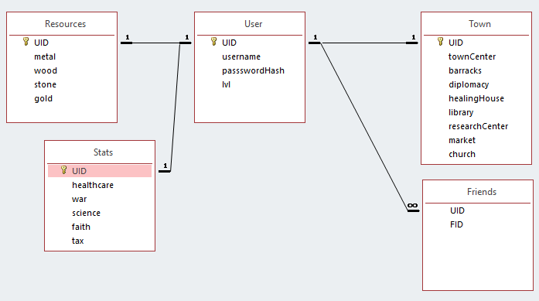Az adatbázisban a mellékelt képen látható módon mentenénk az adatokat, amit a későbbiekben a játékos haladásával szimultán frissítenénk, majd a jövőbeli lekérdezésekben láthatóak lennének.

Mobil megvalósítás

A Unity motornak köszönhetően a játék mobil eszközökre is kompatibilis lenne, hasonló felhasználói élményt nyújtva, az asztali eszközökre fejlesztett játéktól annyi eltéréssel, hogy nem .exe, hanem .apk lenne.

Weblap

A játékunkat kísérné egy weblap is, amely mind mobil, mind asztali eszközökön használható lenne. Ezen az oldalon lehetne egy bemutatót találni a játékról, regisztrálni a rendszerbe, letölteni a játékot, valamint a felhasználói adatokat módosítani/törölni.